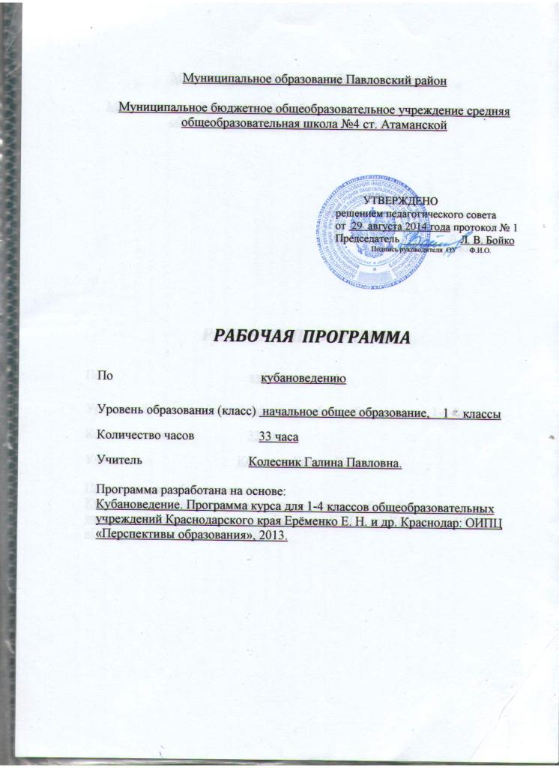

1. Пояснительная записка.
1.1.Разработке рабочей программы по кубановедению послужили следующие нормативные акты и учебно-методические документы:
Федеральный государственный образовательный стандарт начального общего образования (утверждён приказом Министерства образования и науки Российской Федерации от 6 октября 2009 года № 373);
- письмо министерства образования и науки Краснодарского края от 26.07.2013 № 47-10886/13-14 «О рекомендациях по составлению рабочих программ учебных предметов, курсов и календарно-тематического планирования»;
- письмо министерства образования и науки Краснодарского края от 29.08.2014 № 47-121-36/14-14 «О формировании учебных планов общеобразовательных организаций Краснодарского края на 2014-2015 учебный год».
- Основная образовательная программа начального общего образования (утверждена педагогическим советом № 1 от 29 08.2014);
- локальный акт «О рабочих программах педагогов, реализующих федеральные государственные стандарты начального и основного общего образования» (утверждён решением педагогического совета № 1 от 30.08.2013, приказом директора школы от 29.08.2014 № 288 «О введении локальных актов»);
- региональная авторская программа «Кубановедение», автор Е.Н. Ерёменко. Издательство Краснодар: Перспективы образования, 2013 г.

1.2 Цели образования по учебному предмету
Цель предмета «Кубановедение» - развитие и воспитание гуманной, социально-активной личности, относящейся ответственно и бережно к богатству природы Кубани, её истории, культуре, уважительно – к жителям края.
Задачи:
- воспитание чувства патриотизма, ответственность за сохранение и приумножение исторического о культурного наследия своего края;
- развитие экологического мышления, формирование экологической грамотности;
- формирование эмоционально-волевых, нравственных качеств личности ребёнка, толерантного отношения к людям разных национальностей, вероисповеданий;
- развитие креативности младшего школьника, способности к позитивному преобразованию окружающего мира.

- Формирование идейно-нравственных, культурных и этических принципов, норм поведения, которые складываются в ходе учебно-воспитательного процесса и готовят ученика к активной деятельности и непрерывному образованию в современном обществе.

1.3. Рабочая программа по кубановедению направлена:
- на достижение требований к результатам освоения основной образовательной программы начального общего образования МБОУ СОШ № 4;
- на достижение обучающимися планируемых результатов освоения основной образовательной программы начального общего образования МБОУ СОШ № 4 в части формирования личностных, метапредметных и предметных результатов освоения кубановедению;
- на формирование у обучающихся универсальных учебных действий.
1.4. Рабочая программа составлена на один учебный год для обучающихся в 1 классе.
1.5. Рабочая программа направленная на развитие эмоционально-ценностного отношения ребенка к миру, его духовно-нравственное воспитание
1.6. Рабочая программа по кубановедению является основой для составления календарно-тематического планирования по кубановедению.
1.7. С учетом ступенчатого режима в расписании уроков, продолжительности уроков во втором полугодии (45 мин.) в календарно-тематическом планировании допускается интеграция разделов. Цель интеграции - выполнение рабочей программы.

2. Общая характеристика учебного предмета.
При изучении «Кубановедения» младший школьник узнаёт об особенностях природы и исторического развития Кубани, о писателях, композиторах и художниках, выдающихся деятелях науки, о хозяйственной деятельности жителей Краснодарского края. Опираясь на опыт, полученный в ходе исследовательской деятельности, во время экскурсий, младшие школьники больше узнают о своей семье, о фамилии которую они носят, о достопримечательностях родного города, станицы, хутора, села, о многонациональном населении Кубани, знакомятся с устным народным творчеством, бытом своих предков. Предмет призван активизировать знания учащихся о природе Кубани, общественно-культурной жизни человека в историческом развитии.
Нравственный выбор, ответственно отношение человека к самому себе и родным людям, к историческому и культурному наследию своего народа.
Активная преобразующая деятельность учащегося, направленная на позитивные изменения в окружающем его мире.
Труд и творчество как отличительные черты духовно и нравственно развитой личности.
Семья как основа духовно-нравственного развития и воспитания личности, залог преемственности культурно-ценностных традиций народов России от поколения к поколению и жизнеспособности российского общества.
Ценности православной культуры межконфессиональный диалог как основа духовно-нравственной консолидации российского общества.
Содержание предмета дополнено сведениями о животном и растительном мире, людях труда, традициях, быте, историческом прошлом казачьего общества Павловского района. Материал введён в концентрическом виде в содержание программы.
Содержание предмета позволяет развивать коммуникативные способности младших школьников в ходе грамотно организованной коллективно-распределительной деятельности
Особое внимание уделяется знакомству учащихся с различными способами исследования (наблюдение, изучение научной литературы, использование интернет-ресурсов), а также с историческими источниками (вещественными, письменными, устными). Это позволяет универсализировать умения ребят, изучать кубановедение на метапредметном уровне.
Предмет «Кубановедение» интегрируется с курсами «Окружающий мир», «Литературное чтение», «Музыкальное искусство», «Изобразительное искусство», «Технология». Такая последовательность изучения предмета позволяет создать необходимые условия для освоения в дальнейшем соответствующих естественнонаучных и гуманитарных предметных курсов.
В основе построения программы лежит концентрический принцип, который обеспечивает усвоение наиболее актуальных для младшего школьника знаний, использование его жизненного опыта и в дальнейшем на этой базе даёт возможность систематизации, обобщения и более глубокого изучения предмета.

3. Описание места учебного курса в учебном плане
В соответствии с примерным региональным учебным планом для классов, реализующих федеральный государственный образовательный стандарт начального общего образования на 2014-2015 учебный год и учебным планом МБОУ СОШ № 4 в 1 классе на изучение кубановедения отводится по одному часу в неделю. Общий объём учебного времени составляет 33 часа, что соответствует программе по кубановедению реализации образовательного стандарта второго поколения «Кубановедение», автор Е.Н. Ерёменко, Издательство Краснодар: Перспективы образования, 2013 г.

4. Описание ценностных ориентиров содержания учебного предмета «Кубановедение»
При изучении данного предмета школьники узнают об особенностях природы и исторического развития Кубани, о писателях, композиторах и художниках, выдающихся деятелях науки, о хозяйственной деятельности жителей Краснодарского края. Опираясь на опыт, полученный в ходе исследовательской деятельности, во время экскурсий, младшие школьники узнают о своей семье, о фамилии, которую они носят, о достопримечательностях родного города, станицы, хутора, села, о многонациональном населении Кубани, знакомятся с устным народным творчеством, бытом своих предков.
Содержание предмета позволяет развивать коммуникативные способности младших школьников ходе грамотно организованной коллективно-распределительной деятельности. Разнообразны формы проведения учебных занятий: очные и заочные путешествия по краю, экскурсии на природу, по местам трудовой и боевой славы кубанцев, в краеведческий, художественный музеи, уроки-исследования, встречи с интересными людьми. Такие формы работы обеспечивают накопление чувственного, эмоционального опыта ребёнка. Общение с природой, знакомство с позитивным социальным опытом при активизации эмоционально-чувственной сферы ребёнка становится хорошей базой для воспитания у младших школьников чувства ответственности за свой край и чувства уважения к тем, кто открывал, осваивал, защищал земли Кубани.

5. Личностные, метапредметные и предметные результаты освоения предмета «Кубановедение».

Личностные результаты:
- формирование основ российской гражданской идентичности, чувство гордости за свою Родину, российский народ и историю России, за свою семью;
- осознание своей этнической и национальной принадлежности;
- формирование целостного, социально ориентированного взгляда на свой род в его историческом и культурном ракурсе;
- формирование уважительного отношения к иному мнению, истории и культуре народов, населяющих Краснодарский край;
- принятие и освоение социальной роли обучающегося, развитие мотивов учебной деятельности и формирование личностного смысла изучения малой родины;
- развитие самостоятельности и личной ответственности за свои поступки на основе представлений о нравственных нормах поведения в обществе;
- развитие этических чувств, доброжелательности и эмоционально-нравственной отзывчивости, понимание и сопереживания чувствам других людей, навыков сотрудничества со взрослыми и сверстниками в социальных ситуациях, связанных с исследовательской деятельностью;
- умение не создавать конфликтов и находить выходы из спорных ситуаций;
- наличие мотивации к творческому труду, работе на результат, бережному отношению к материальным и духовным ценностям.

Метапредметные результаты:
- овладение способностью принимать и сохранять цели и задачи исследовательской деятельности, поиска средств её осуществления;
- освоение способов решения проблем творческого и поискового характера;
- формирования умения планировать, контролировать и оценивать учебные действия в ходе исследовательской деятельности в соответствии с поставленной задачей и условиями её реализации; определять наиболее эффективные способы исследования для достижения результата;
- освоение начальных форм познавательной и личностной рефлексии;
- использование знаково-символических средств представления информации для создания родового дерева, герба семьи, плана своего населённого пункта (улицы, района);
- активное использование речевых средств и средств информационных и коммуникационных технологий для решения исследовательских задач;
- использование различных средств поиска, сбора, обработки, анализа, организации, передачи и интерпретации информации в соответствии с коммуникативными, познавательными, исследовательскими задачами;
- осознанное построение речевых высказываний в соответствии с задачами коммуникации;
- овладение логическими действиями сравнения, анализа, синтеза, обобщения, классификации по родовидовым признакам, установления аналогий и причинно-следственных связей, построения рассуждений, отнесения к известным понятиям;
- готовность слушать собеседника и вести диалог; готовность признавать возможность существования различных точек зрения и права каждого иметь свою;
- аргументация своей точки зрения и оценка событий;
- формирование уважительного отношения к России, родному краю, своей семье, истории, культуре;
- освоение доступных способов изучения природы и истории Кубани (наблюдение, запись, сравнение, классификация и др., с получением информации из семейных архивов, от окружающих людей, в открытом информационном пространстве).

Предметные результаты:
1 класс

К концу 1 класса учащиеся должны:
знать
- своё полное имя, имена своих родных, домашний адрес
- основные помещения школы, их предназначение, ориентироваться в их месторасположении
- традиции своей школы
- улицы, расположенные вблизи школы и дома
- основные учреждения культуры, быта, образования своего города (села, станицы и др.)
- основные достопримечательности родного города
- профессии жителей своего города (села, станицы и др.)
- основных представителей растительного и животного мира своей местности (ближайшее окружение)
- на практическом уровне
- соблюдать правила поведения в общественных местах, а также в ситуациях, опасных для жизни
- составлять рассказ-описание по картине, увиденному, пересказывать сказки, выразительно читать литературные произведения
уметь
- показывать на физической карте Краснодарского края основные изучаемые объекты, свой населённый пункт
- рассказывать о достопримечательностях родного города, станицы;
- различать растения своей местности по видам (травы, деревья, кустарники, лекарственные и ядовитые растения)
- бережно относиться к растительному и животному миру Кубани
- использовать приобретённые знания и умения в практической деятельности и повседневной жизни для
- соблюдения правил поведения во время прослушивания гимна и поднятия флага
- соблюдения правил поведения у водоёмов, в лесу, в горах
- поиска и обработки дополнительной информации о растительном и животном мире Краснодарского края, промыслах и ремёслах, распространённых на Кубани, и т. д.

6. Содержание учебного предмета «Кубановедение»

Введение. Мой родной край (1 час)

Раздел 1. «Я и моя семья» (8 часов).
Будем знакомы! Кто я? Какой я? Любимые занятия. Моя семья. Обязанности в нашей семье. Увлечения членов семьи. Семейные традиции. Праздники, которые мы отмечаем вместе. Творческий проект «Будем жить одной семьёй».

Раздел 2. « Я и моя школа» (7 часов).
Наша школа. Правила поведения в школе. Знакомство со школой. Традиции нашей школы. Школьные поручения и обязанности. Мой режим дня. Мои одноклассники. Правила школьной дружбы. Творческий проект «Мы такие разные, но так похожи».

Раздел 3. «Я и мои родные места» (9 часов).
Главный город Краснодарского края. Родные места. Мой адрес. Улица, на которой я живу. Правила поведения в общественных местах, на улице, в транспорте. Труд жителей моего населённого пункта. Труд моих родных. Исследовательский проект «Какой я житель».

Раздел 4. «Я и природа вокруг меня» (8 часов).
Растения и животные вокруг меня. Что где растёт, кто где живёт. Забота о комнатных растениях и домашних животных. Красота природы моей местности. Писатели, художники о красоте родного края. Творческая мастерская «Милый сердцу уголок».
Правила сбора и использование лекарственных растений. Ядовитые растения. Первая помощь при отравлении ядовитыми растениями. Животный мир моей местности. Красная книга Краснодарского края. Правила защитников природы.
Исследовательский проект «Растения и животные в природе и жизни людей».
1 класс – 7 экскурсий;

7. Тематическое планирование с определением основных видов учебной деятельности обучающихся начального общего образования
Разделы программы. Темы, входящие в разделы | Основное содержание  по темам. | Характеристика основных видов деятельности ученика (на уровне учебных действий), универсальные учебные действия, осваиваемые в рамках изучения темы.
1 раздел  «Я и моя семья» 10 часов | «Кубановедение», автор Е.Н. Ерёменко. Издательство Краснодар: Перспективы образования, 2013г. | Учащиеся на этапе изучения кубановедения учатся составлять рассказы о своей семье;  узнает о происхождении своего имени;  соблюдать семейные традиции, праздники  уважать и соблюдать традиции гимназии;  правилам поведения в школе;  уважать и гордиться знаменитыми выпускниками гимназии;  особенностям школьной дружбы, совместным играм  узнает об истории родного города,  узнает о происхождении города, об истории его названия;  узнает об истории названии улиц города Краснодара;  уважать и соблюдать традиции города Краснодара;  узнавать и ценить достопримечательности города Краснодара;  ценить и уважать труд горожан  любить и ценить красоту природы родной местности;  узнавать растения, произрастающие на территории Кубани;  узнавать животных, обитающих в Краснодарском крае;  различать особенности времён года и погоды своей местности;  распознавать явления природы, погодные аномалии;  распознавать природные зоны Кубани;  различать почвы Краснодарского края, узнает о их влиянии на жизнь животных и растений, о защите почв в Краснодарском крае;  различать ремёсла и промыслы народов Кубани
2 раздел «Наша школа» 7 часов
3 раздел «Родной город (село, станица, хутор) 8 часов
4 раздел «Будем жить с родной природой» 8 часов

8. Описание материально-технического обеспечения образовательного процесса по кубановедению
№ п/п | Наименование объектов и средств материально-технического обеспечения | Количество
1. Печатные пособия
1  2  3  4  5 | Авторские программы по кубановедению  Учебно-методические комплекты к программе по кубановедению.  Учебник, тетрадь по кубановедению.  Методические пособия (рекомендации к проведению уроков кубановедения).  Справочные пособия | Д  Д  К  Д  Д
2. Экранно-звуковые пособия (могут быть в цифровом виде)
6 | Видеофрагменты и другие информационные объекты, отражающие темы курса кубановедения | Д
3. Технические средства обучения (средства ИКТ)
7  8  9 | Мультимедийный проектор  Ноутбук  Принтер | Д  Д  Д
4. Цифровые и электронные образовательные ресурсы
10  11  12 | Цифровые информационные инструменты и источники.  Электронные учебные пособия.  Мультимедийные средства обучения | Д  Д  Д
5. Учебно-практическое и учебно-лабораторное оборудование
13 | Демонстрационный материал (картинки предметные, таблицы) в соответствии с основными темами программы обучения. | Д
6. Демонстрационные пособия
14  15  16  17  18 | -карта Краснодарского края  -таблицы природы родного края (в соответствии с программой);  -классная доска;  -наборы ролевых игр  -настольные развивающие игры | Д  Д  Д  Д  Д

